Отчёт по лабораторной работе №8

дисциплина: Архитектура компьютера

Люкшина Влада Алексеевна

Содержание

# 1)Цель работы

Приобретение навыков написания программ с использованием циклов и обработкой аргументов командной строки.

# 2)Задание

Написать программы с использованием циклов и обработкой аргументов командной строки.

# 3)Выполнение лабораторной работы

## 3.1) Создаем каталог для программ лабораторной работы № 8, переходим в него и создаем файл lab8-1.asm:

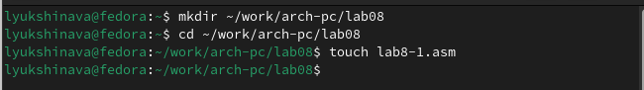

Создаем каталог, переходим в него и создаем файл

## 3.2) Вводим в файл lab8-1.asm текст программы из листинга 8.1.

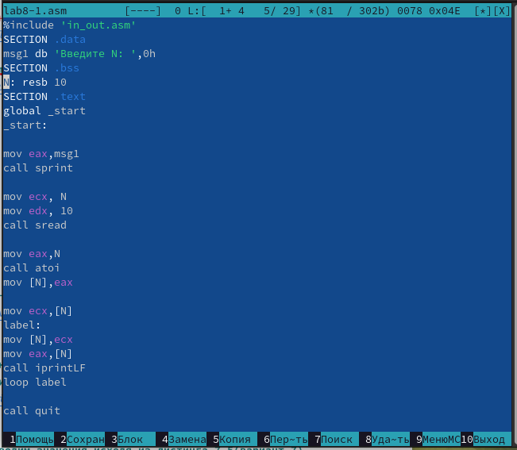

Вводим текст в файл

## 3.3) Создаем исполняемый файл и проверяем его работу.

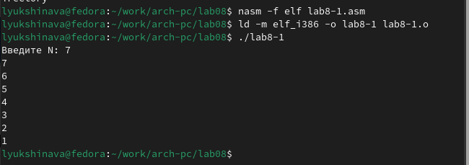

Создаем и запускаем файл

## 3.4) Изменяем текст программы, добавив изменение значение регистра ecx в цикле.

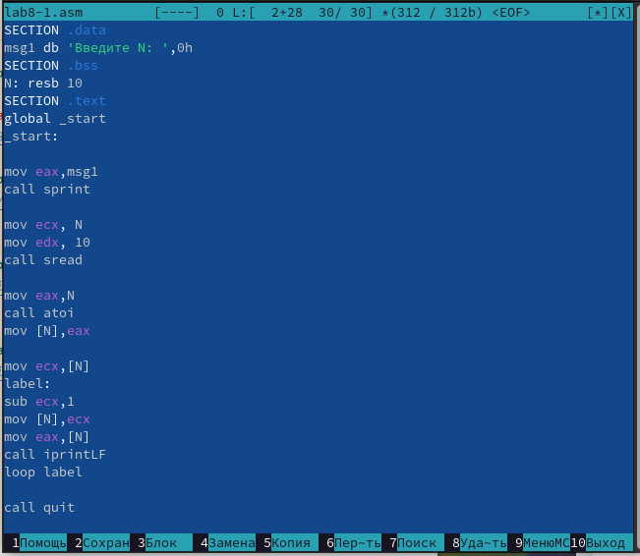

Изменяем текст программы

## 3.5) Создаем исполняемый файл и проверяем его работу.

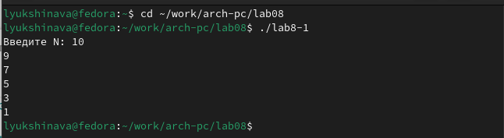

Создаем и запускаем файл

Регистр ecx принимает значения 9,7,5,3,1(исходное число 10, в цикле данный регистр уменьшается на 2 командой sub и loop). Число проходов цикла не соответсвует числу N, так как уменьшается на 2.

## 3.6) Вносим изменения в текст программы добавив команды push и pop (добавления в стек и извлечения из стека) для сохранения значения счетчика цикла loop.

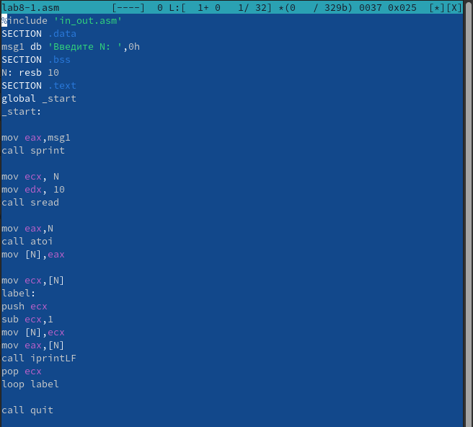

Изменяем текст программы

## 3.7) Создаем исполняемый файл и проверяем его работу.

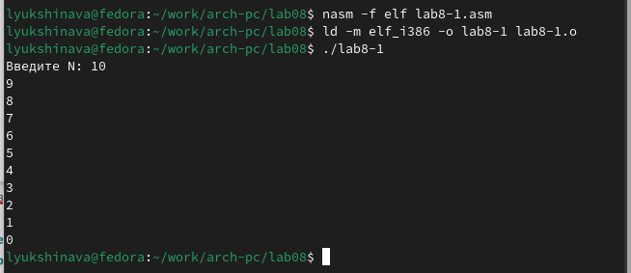 В данном случае число проходов цикла равна числу N.

## 3.8) Создаем файл lab8-2.asm в каталоге ~/work/arch-pc/lab08 и вводим в него текст программы из листинга 8.2.

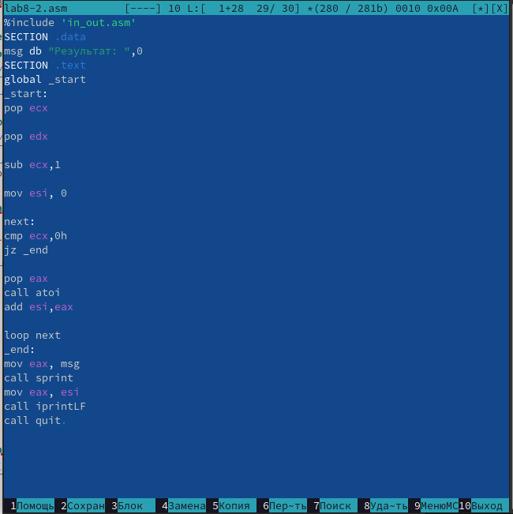

Создаем файл и вводим текст

## 3.9) Создаем исполняемый файл и проверяем его работу, указав аргументы.

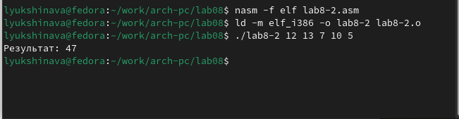

Создаем и запускаем файл

## 3.10) Изменяем текст программы из листинга 8.3 для вычисления произведения аргументов командной строки.

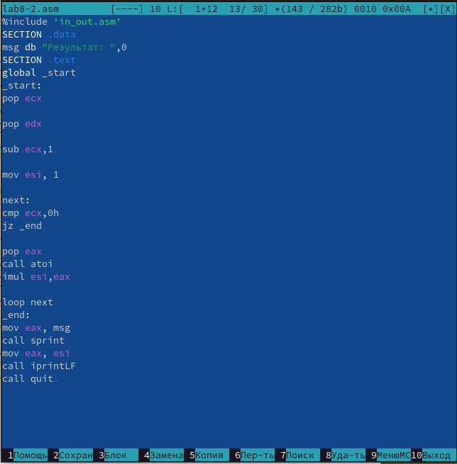

Изменяем текст программы

## 3.11) Создаем исполняемый файл и проверяем его работу, указав аргументы.

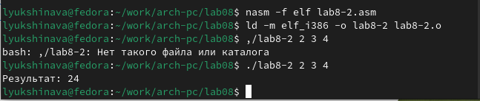

Создаем и запускаем файл

# 4) Самостоятельная работа

## 4.2) Пишем программу, которая находит сумму значений функции(вариант 3, 10х-5)

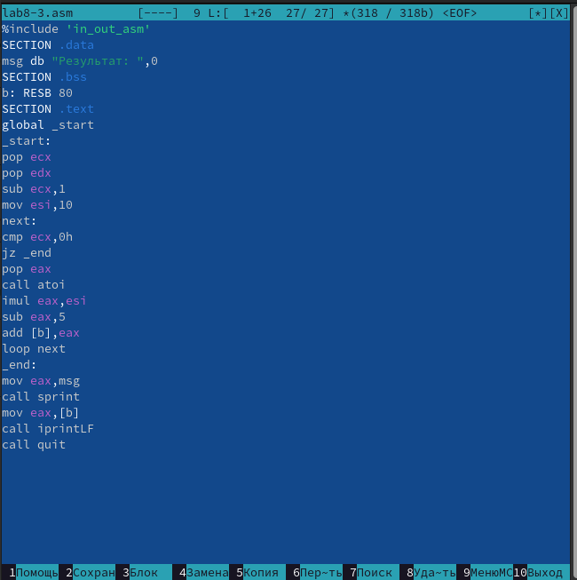

Пишем программу

## 4.3) Запускаем программу и вводим аргументы.

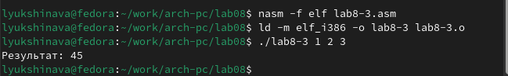

Запускаем программу

# 5)Выводы

Мы научились писать программы с использованием циклов и обработкой аргументов командной строки.